Министерство образования Новосибирской области ГБПОУ НСО «Новосибирский авиационный технический колледж имени Б.С.Галущака»

СРС № 1

Тема: понятие о моделях и моделировании

Учебная дисциплина: МДК.02.03 Математическое моделирование

Работу выполнил:

студент группы ПР-21.102:

Ядыкин С. И.

Проверил: Оболенцева Т. Д.

2023

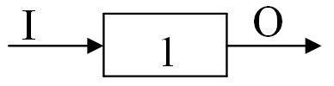1) **Простое преобразование**

Примером простого преобразования Винера может быть использование усилителя звука.

Усилитель звука представляет собой электронное устройство, которое принимает слабый аудиосигнал и увеличивает его амплитуду, чтобы усилить громкость звука. Оно не проверяет или изменяет свойства входного сигнала, а просто увеличивает его мощность.

В процессе усиления звука электрический сигнал проходит через усилитель, где его амплитуда увеличивается. Это простое преобразование, поскольку усилитель не обращается к содержанию или характеристикам самого звука. Он не изменяет частоту, тональность или другие свойства сигнала, а только усиливает его с мощностью, установленной пользователем.

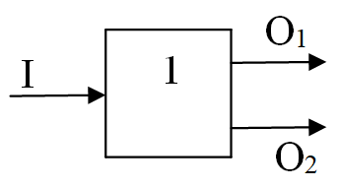Таким образом, усилитель звука является примером простого преобразования Винера, где входной сигнал проходит сквозь устройство, и его мощность увеличивается без изменения его характеристик. Это позволяет увеличить громкость звука и предоставить более мощный аудиосигнал на выходе.

2) **Простая сортировка**

Пример: Сортировка машин на пассажирские и грузовые.

На дороге стоит измерительно габаритный контроль. Когда автомобиль проезжает, происходит измерение его массы. Можно сделать сортировку машин по следующим параметрам.

* Автомобиль является **пассажирским** (легковым), если расчетная масса пассажиров превышает расчетную массу груза. Единица измерения тонн.
* Автомобиль является **грузовым**, если расчетная масса грузов превышает расчетную массу пассажиров. Единицы измерения тонн.

3) **Простой регулятор**

Пример: Регулирование температуры: Простые регуляторы также могут использоваться в системах отопления и кондиционирования воздуха для поддержания желаемой температуры. Регулятор анализирует разницу между фактической температурой и уставкой, и рассчитывает оптимальный управляющий сигнал для поддержания стабильности и комфорта в помещении.

4) **Обратная связь**

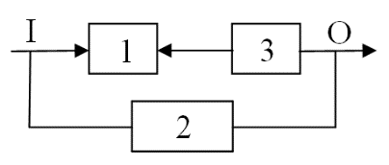Пример модели системы с обратной связью может быть автоматическая система робота пылесоса. Рассмотрим следующую схему:

Блок №1 – блок получения ошибки. Обратная связь не позволяет прогнозировать поведение системы в будущем.

Блок №2 – исполнительный механизм

Блок №3 – блок формирования обратной связи

Дуга 1-2 – ошибка

Дуга 1-3 – обратная связь

Пример: система автоматического управления роботом пылесосом. У робота пылесос есть установленная программа, в которой пользователь может выбирать режим уборки. Например, влажная уборка. Если в пылесосе не будет воды, то система автоматически сообщит пользователю об этой проблеме. И когда вода будет набрана, то робот продолжит исполнять свой алгоритм уборки помещения.

В примере есть как блок получения информации об отсутствии воды, есть блок формирования обратной связи, о том, что человек должен набрать воду, и исполнительный механизм уборки помещения.

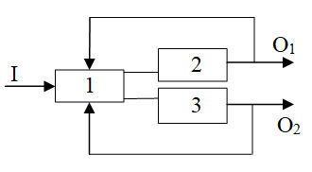5) **Сортировка с обратной связью**

Пример: **Очередь заказов в ресторане.**

Предположим, что в ресторане есть несколько заказов с разными временами готовности. Сотрудники ресторана могут использовать сортировку с обратной связью Винера, чтобы определить порядок обслуживания заказов, учитывая их приоритет и оценивая время, оставшееся до готовности каждого заказа.  
Например, кассир принимает заказы от покупателей, а часть покупателей заказывают через терминалы, и формируется список заказов. Блок 1 это приём заказов.

**2 блок - Расстановка заказов в очередь:**

- В начале ресторана имеет несколько заказов с разными временами готовности.

- Во втором блоке производится сортировка заказов по их приоритету и времени готовности с использованием простой сортировки Винера.

- Заказы располагаются в очереди в порядке от самого приоритетного с наименьшим временем готовности до наименее приоритетного и долгим временем готовности. Покупатели получают информацию о том, через сколько будет готов их заказ.   
А информация о времени заказа идёт в О1 к поварам.

**3 блок - Обслуживание заказов:**

- Третий блок представляет собой процесс обслуживания заказов из очереди.

- Сотрудники ресторана обрабатывают каждый заказ по мере его готовности.

- После обслуживания заказа сотрудник ресторана обновляет информацию об отсортированных заказах и может использовать эту обратную связь для принятия решений о новом порядке обслуживания на следующих этапах.

- Например, если заказ изначально имел низкий приоритет, но был обслужен быстрее, чем заказы с более высоким приоритетом, его могут перенести в начало очереди или изменить его приоритет для более эффективного обслуживания в будущем. Клиент получает информацию, и происходит её дальнейший вывод в О2. Для дальнейшей работы.

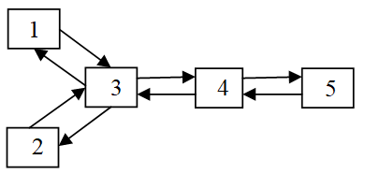6) **Система с автоматическим изменением целей**

**Пример:** Система управления транспортным потоком:

1. Входной блок: Входной блок-системы представляет собой сенсоры и камеры, которые непрерывно мониторят трафик на дороге и собирают информацию о текущем состоянии транспортного потока, такую как количество автомобилей на дороге(ед), скорость движения (км/ч) и плотность трафика.

3. Блок анализа и прогнозирования: Полученная информация из входного блока поступает в блок анализа и прогнозирования. Здесь собранная информация обрабатывается и анализируется с использованием алгоритмов и техник машинного обучения для прогнозирования объемов движения и идентификации паттернов трафика. Этот блок также учитывает данные из прошлых процессов управления транспортным потоком для обратной связи и определения наилучшей стратегии регулирования светофоров.

4. Блок управления светофорами: после анализа и прогнозирования, информация передается в блок управления светофорами. Здесь система принимает решение об изменении целей для светофоров на основе текущего состояния трафика и прогнозируемых объемов движения. Например, если на определенном участке дороги обнаруживается высокая плотность трафика, система может изменить цели светофоров таким образом, чтобы предоставить больше времени для движения на этом участке и снизить заторы.

5. Блок обратной связи: из блока управления светофорами информация возвращается обратно в блок анализа и прогнозирования. Это позволяет системе принимать во внимание последствия ранее принятых решений и анализировать их влияние на текущий трафик. На основе обратной связи система может корректировать стратегии управления светофорами для достижения оптимальных результатов.

2. Выводной блок: Выводной блок представляет собой регулирующие сигналы, которые передаются на светофоры для изменения их режимов работы в соответствии с целями, установленными системой управления транспортным потоком.

Таким образом, система управления транспортным потоком с автоматическим изменением целей состоит из блоков, которые собирают информацию о состоянии трафика, анализируют ее, формируют цели для управления светофорами, используют обратную связь и передают соответствующие команды для осуществления регулирования светофоров. Она с целью обеспечить оптимальное распределение транспортного потока и уменьшить пробки на дорогах.

7) **Система с сознательным изменением целей**

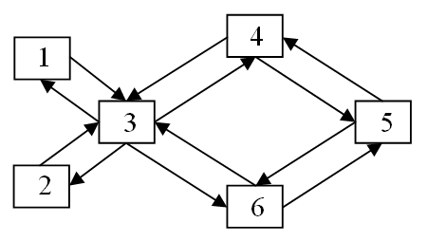

Пример: Сеть магазинов пятёрочка

1. Блок №1 - рецептор — это отдел приема заказов или отдел, отслеживающий потребность в товарах в каждом магазине сети пятёрочка.

2. Блок №2 - эффектор — это отдел или процесс отправки готовой продукции из центрального склада в каждый магазин.

3. Блок №3 - принятие решений — это осуществление решений относительно перевозки, складирования и пополнения товаров в каждом магазине, основываясь на данных о заказах и остатках товаров.

4. Блок №4 - выборка из памяти — это процесс использования исторической информации о заказах, поставках и потребностях в каждом магазине для принятия решений в настоящем времени.

5. Блок №5 - память — это система учета и хранения данных о заказах, поставках, складах и других важных информационных ресурсах для эффективного управления логистическими процессами.

6. Блок №6 - переработка информации — это процесс анализа и обработки данных из памяти для выявления тенденций, прогнозирования потребностей и оптимизации логистических процессов.

В данном примере блок №5, память, играет важную роль в формировании коллективного знания и опыта, а также в поддержке процессов принятия решений для обеспечения оптимальной логистической работы и достижения важных целей компании - исполнения заказов и удовлетворения потребностей клиентов.

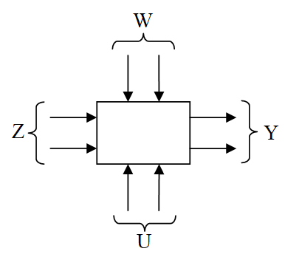8) **Модель «черного ящика»**

Примером использования модели "черного ящика" Винера может быть система распознавания речи. Пользователи могут говорить в микрофон, а система будет переводить их речь в текстовый формат для дальнейшей обработки.

Входными параметрами для модели могут быть звуковые сигналы, поступающие от микрофона (Audio) - Z, а также язык, на котором говорит пользователь (Language) - U. W- посторонние шумы, ветер, окружающие звуки вокруг. Выходным параметром может быть текстовая строка, содержащая переведенную речь (Text) - Y.

Т.е. зависимость значений вектора У от Х и W при условии того, что могут влиять случайные факторы U.

Z – вектор входных параметров (Audio) - входящий сигнал, звук. **(Гц)**

U – вектор управляемых параметров (Language) – язык**. (Русский, Северокорейский, Белорусский, Китайский, Индийский)**

W –вектор случайных параметров (посторонние шумы) **(ветер, машины, другие люди, телевизор)**

У – вектор выходных параметров (Text) – количество слов. **(1, 2, 3…)**

Модель "черного ящика" Винера позволяет определить зависимость между входными и выходными параметрами системы распознавания речи. Например, при обработке звуковых сигналов и определении языка, система может использовать алгоритмы распознавания речи для перевода её в текстовый формат.

Таким образом, модель "черного ящика" Винера с единицами измерения может быть использована для анализа и управления работой системы автоматического распознавания речи на мобильном устройстве, определения оптимальных алгоритмов обработки естественного языка и повышения её точности и эффективности.

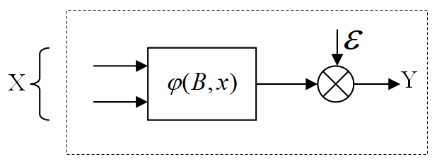9) **Модель с «фильтром»**

Примером модели с "фильтром Винера" может быть применение в радиосвязи. Охранник хочет передать информацию по рации.   
В этой ситуации, X представляет собой передаваемый сигнал (Гц),   
ε – помехи (дБ), вызванные различными источниками,   
Y – сигнал (Гц), который должен быть правильно восстановлен на приемной стороне.

Ф(B, X) представляет собой модель обработки сигнала для коррекции и восстановления сигнала на приемной стороне.

При передаче радиосигнала через атмосферу могут возникать помехи от различных источников, такие как изменения плотности воздуха, эффекты многолучевого распространения и т.д. Модель с фильтром Винера может помочь компенсировать эти помехи и восстановить качество сигнала на приемной антенне, что важно для надежной радиосвязи.

Такие модели используются, например, в современных системах связи, включая беспроводные сети, спутниковую связь и радиорелейные соединения, чтобы обеспечить стабильное и высококачественное соединение при наличии различных источников помех.

**Вывод:**

Фильтры Винера являются чрезвычайно полезным инструментом в обработке сигналов и обработке изображений. Они используются для восстановления сигнала, подавления шума и улучшения качества изображения. Выводы о различных фильтрах Винера включают в себя:

Фильтр Винера в частотной области: Этот фильтр эффективно устраняет шум, учитывая спектральные характеристики как сигнала, так и шума.

Адаптивный фильтр Винера: Этот тип фильтра Винера способен автоматически адаптироваться к изменениям в статистике шума и сигнала, обеспечивая более эффективное устранение шума и более точное восстановление сигнала.

Фильтр Винера для изображений: применяется для снижения эффектов различных типов шума на цифровых изображениях, обеспечивая улучшение контраста и детализации.

Фильтр Винера в пространственной области: Этот тип фильтра Винера применяется к изображениям.

Общий вывод заключается в том, что фильтры Винера играют важную роль в улучшении качества сигналов и изображений путем эффективного подавления шума и восстановления сигнала.